MOTYLKI 27.05
Tydzień: Prawa dziecka

"PRAWA DZIECKA" - Janusz Korczak
Niech się wreszcie każdy dowie I rozpowie w świecie całym, Że dziecko to także człowiek, Tyle, że jeszcze mały. Dlatego ludzie uczeni, Którym za to należą się brawa, Chcąc wielu dzieci los odmienić, Spisali dla was mądre prawa. Więc je na co dzień i od święta Spróbujcie dobrze zapamiętać:
Nikt mnie siłą nie ma prawa zmuszać do niczego, A szczególnie do zrobienia czegoś niedobrego.
Mogę uczyć się wszystkiego, co mnie zaciekawi I mam prawo sam wybierać, z kim się będę bawić.
Nikt nie może mnie poniżać, krzywdzić, bić, wyzywać, I każdego mogę zawsze na ratunek wzywać.
Jeśli mama albo tata już nie mieszka z nami, Nikt nie może mi zabronić spotkać ich czasami.
Nikt nie może moich listów czytać bez pytania, Mam też prawo do tajemnic i własnego zdania.
Mogę żądać, żeby każdy uznał moje prawa, A gdy różnię się od innych, to jest moja sprawa.
Tak się tu wiersze poukładały, Prawa dla dzieci na całym świecie, Byście w potrzebie z nich korzystały Najlepiej, jak umiecie.

Prawo do nauki
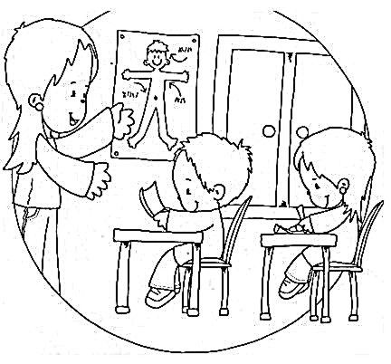

Prawo do zabawy
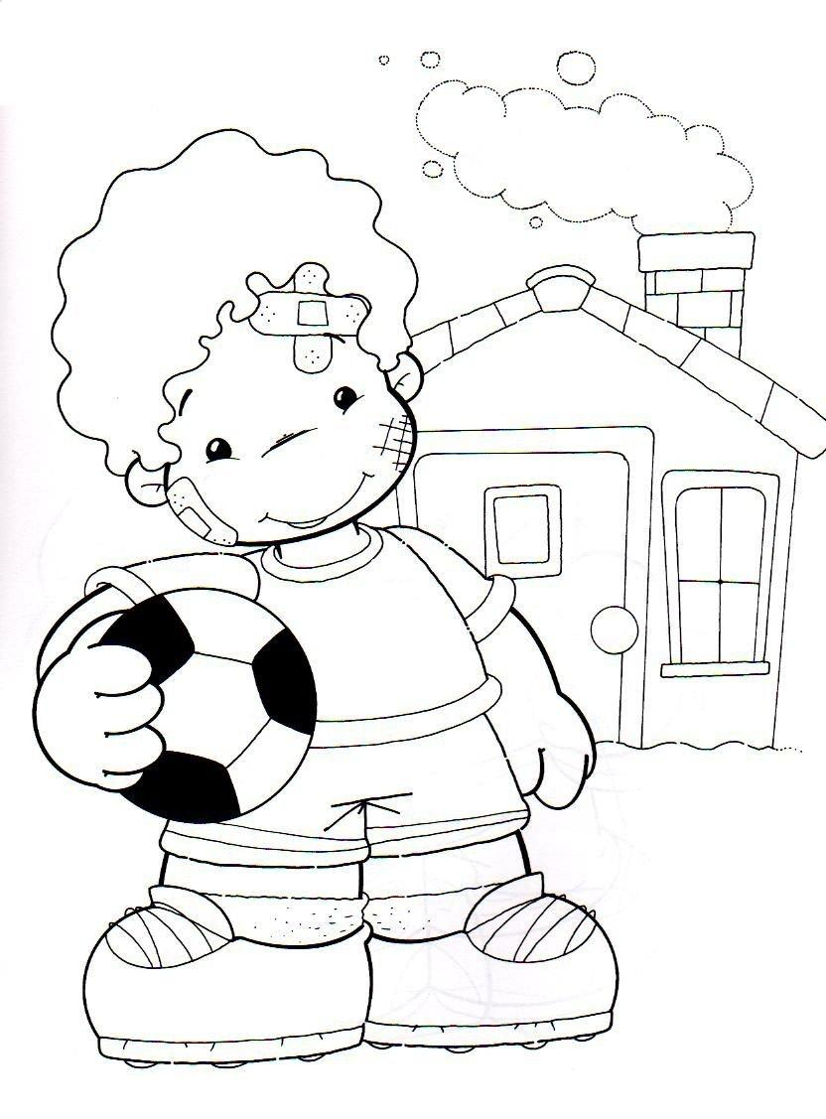

Prawo do pokoju
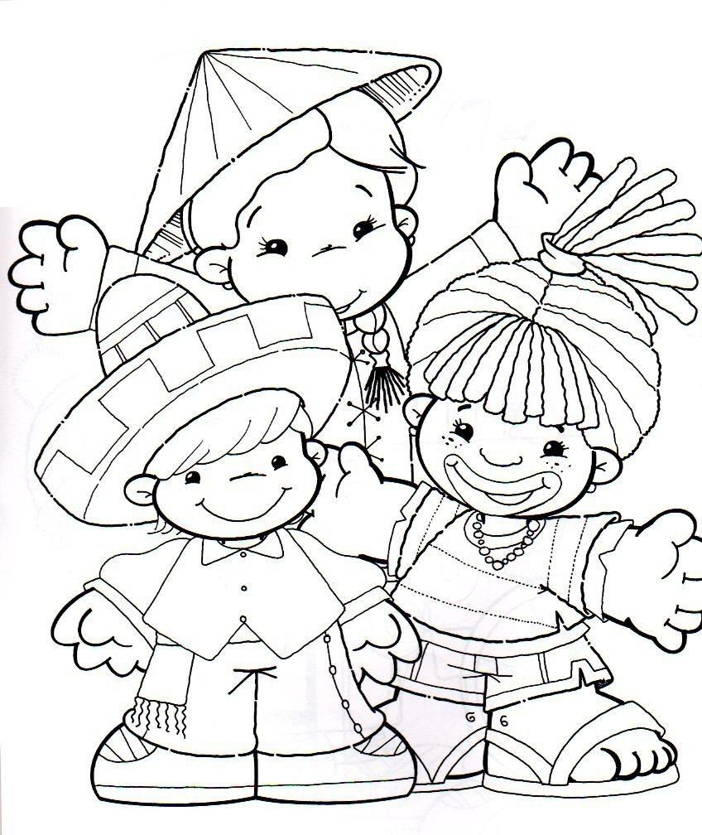

Prawo do rowności

